Linux 2-2 SISTEMAS OPERATIVOS MULTIUSUARIO:

Índice de Contenidos
SISTEMA DE ARCHIVOS. 2
Denominación de inodo 6

SISTEMA DE ARCHIVOS.

Linux alberga una gran variedad de sistemas de ficheros como: ext2, ext3, ext4, ReiserFs etc…

Dependiendo del sistema de archivos utilizado en cada partición, su estructura lógica será distinta.
- ext2: Tiene una fragmentación bajísima, aunque es un poco lento manejando archivos de gran tamaño.
- ext3: Es la versión mejorada de ext2, con previsión de pérdida de datos por fallos del disco o apagones. En contraprestación, es totalmente imposible recuperar datos borrados. Es compatible con el sistema de archivos ext2.
- ext4: Es un sistema de archivos con registro por diario (en inglés Journaling), anunciado el 10 de octubre de 2006, como una mejora compatible de ext3. La principal novedad en Ext4 es Extent, o la capacidad de reservar un área contigua para un archivo; esto puede reducir y hasta eliminar completamente la fragmentación de archivos. Es el sistema de archivos por defecto desde Ubuntu Jaunty.
- ReiserFS: Es el sistema de archivos de última generación para Linux. Organiza los archivos de tal modo que se agilizan mucho las operaciones con éstos. El problema de ser tan actual es que muchas herramientas (por ejemplo, para recuperar datos) no lo soportan. Normalmente, para ficheros de tamaño pequeño tiene mejor rendimiento que ext2 y ext3..
- XFS :se trata de un sistema de ficheros de 64-bits con un excelente rendimiento (sobre todo con ficheros de gran tamaño)
- JFS (journaling filesystem): desarrollado por IBM para servidores, se trata de un sistema de ficheros de 64 bits y journaling. Fue concebido para servidores que requiriesen alto rendimiento y de ficheros de altas prestaciones. Como característica distintiva, la asignación de inodes no es estática, sino dinámica.

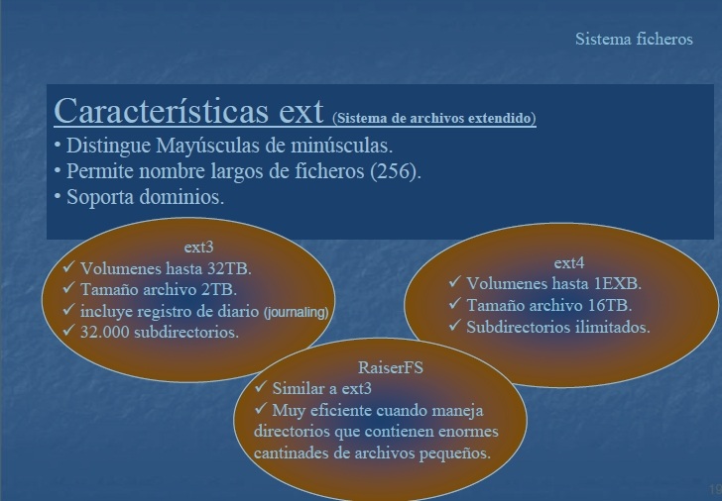

El sistema de archivos Linux consta de varias partes importantes.

Los sistemas de archivos generalmente constan de dos partes: Los metadatos o los datos acerca de los datos, y los datos en sí mismos. La primera parte, los metadatos, suena raro por ser datos acerca de los datos, pero es un componente muy importante de los sistemas de archivos.

Consiste de información acerca de los datos. Más precisamente incluye información como nombre de archivo, fecha de modificación, propietario, permisos, etc.
Este tipo de información es vital para los sistemas de archivos ya que de otra manera tendremos un montón de bits en nuestro disco que no significan nada.
Los inodos almacenan estos metadatos y normalmente también almacenan información acerca de dónde están localizados los datos en el medio de almacenamiento (disco).

El bloque es la unidad de asignación para linux. En Linux cada bloque es de 512 bytes o de múltiplos de 512. Al igual que el cluster era la estrella del sistema de ficheros FAT, en ext3 es el bloque.

- Bloque de carga
- Superbloque
- Tabla de inodos
- Bloques de datos o Area de datos

Esquema del sistema de archivos de Linux:

Bloque de carga ó boot blocks bloque cero
Superbloque bloque uno
Inodo | Inodo | Inodo | Inodo | Inodo | Inodo | Inodo | Inodo….
Área de Datos

Bloque de carga o bloque cero de cada sistema.
Es el primer bloque (bloque cero) de cada sistema y está reservado para almacenar un programa (código) que se encarga de buscar el S.O y cargarlo en memoria para inicializarlo.

Superbloque o bloque uno:
Describe el estado del sistema de ficheros y ocupa siempre el Bloque 1 del disco,
El superbloque es un elemento fundamental en cualquier sistema de ficheros, su perdida por lo general supone la pérdida de todos los datos almacenados en el sistema que representa.

Se mantiene de forma automática varias copias del superbloque con objeto de evitar posibles problemas derivados de la pérdida del mismo.

Se almacena la siguiente información sobre el sistema de archivos:
- Tamaño del sistema de ficheros en bloques (tamaño de bloques).
- Nombre del sistema de archivos.
- Tamaño de cada bloque de disco,
- Lista de bloques libres
- Índice del siguiente bloque libre en la lista de bloques libres.
- Numero de bloques reservados para los inodos
- Tamaño de la lista de inodos
- Lista de de inodos libres
- Fecha y hora de actualización del superbloque.
- ….etc

Cada vez que desde un proceso se accede a un fichero, es necesario consultar el superbloque y la lista de inodos.
Un proceso demonio (daemon) se encargará de las actualizaciones periódicas del superbloque.
Normalmente el S.O guarda una copia del superbloque en memoria caché y una copia en cada uno de los grupos de bloques de datos.

Demonio o (daemon)-→ Es un tipo especial de proceso no interactivo, sino que se ejecuta en segundo plano en vez de ser controlado interactivamente por el usuario. Este tipo de programas se ejecutan continuamente (infinito), aunque se intente cerrar o matar el proceso este continuará en ejecución o se reiniciará automáticamente. Esto es sin intervención de terceros.

La tabla de inodos es el equivalente a las entradas de la FAT. Esta tabla tiene una entrada por cada fichero del sistema de ficheros, donde se guarda la descripción del mismo, identificado mediante un numero (número de inodo).
Este número identifica la ubicación del archivo dentro del área de datos.
Durante el proceso de arranque del sistema, el núcleo lee la lista de inodos y carga una copia en memoria conocida como tabla de inodos, y un proceso demonio se encarga de su actualización periódica.
Cada fichero tiene asociado un i_nodo que contiene la información necesaria para que un proceso pueda acceder a un fichero.

Zona de datos: ocupa el resto del disco, es donde se almacenar los ficheros y directorios de tu sistema.

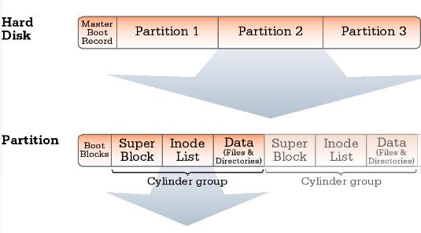

Denominación de inodo
No existe una explicación clara para la denominación "inodo". Dennis Ritchie, precursor de UNIX lo explicó así:
Era simplemente el nombre que comenzamos a utilizar. "Índice" es lo mejor que se me ocurre, debido a la estructura algo inusual de un sistema de ficheros que almacenaba la información del acceso a los archivos como una lista plana en disco, dejando al margen toda la información jerárquica de los directorios. Así el número "i'" es un índice sobre la lista, el nodo "i" es el elemento seleccionado de la lista. (En la primera edición del manual se empleó la notación "i-nodo"; el guion fue desapareciendo poco a poco).

En informática, un inodo,o i-nodo nodo-i o inode o nodo índice es una estructura de datos propia de los sistemas de archivos tradicionalmente empleados en los sistemas operativos tipo UNIX como es el caso de Linux. Un inodo contiene las características (permisos, fechas, ubicación, pero NO el nombre) de un archivo regular, directorio, o cualquier otro objeto que pueda contener el sistema de ficheros.

Cada inodo queda identificado por un número entero, único dentro del sistema de ficheros, y los directorios recogen una lista de parejas formadas por un número de inodo y nombre identificativo que permite acceder al archivo en cuestión: cada archivo tiene un único inodo, pero puede tener más de un nombre en distintos o incluso en el mismo directorio para facilitar su localización.

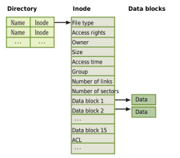

Nombres de archivos que contiene el directorio

Cada inodo contiene información de un fichero o directorio. En concreto, en un inodo se guarda la siguiente información:

Un i-nodo contiene la siguiente información:
- Tipo de archivo
- Derechos de acceso (permisos)
- Números de Enlaces
- Identificador del propietario del fichero
- Identificador del grupo al que pertenece
- Tamaño del fichero
- Matriz de punteros a los bloques de datos donde se encuentra almacenado el archivo.

Un directorio no es más que un archivo que contiene nombres de archivos o directorios con el número del inodo que contiene su información.
Los directorios son ficheros o archivos, que nos permiten darle una estructura jerárquica a los sistemas de UNIX. Su función fundamental consiste en establecer la relación que existe entre el nombre de un archivo y su inodo correspondiente. Un directorio hemos dicho que es un fichero, cuyos datos están organizados cono una secuencia de entradas, cada una de las cuales tiene un numero de inodo y el nombre de un archivo que pertenece al directorio

Estructura típica del directorio /home

Byte | Numero de inodo | Nombre de archivo
0 | 13 | .
16 | 2 | ..
32 | 51463 | Ana123

El inodo 51463 es el que permite localizar en el disco el fichero Ana123. Que información contiene el inod 51463.

- Tipo de Archivo
- Propietario Identificado
- Derechos de acceso (permisos)
- Tamaño del fichero
- Matriz de punteros, o los bloques de datos donde se encuentr el fichero.

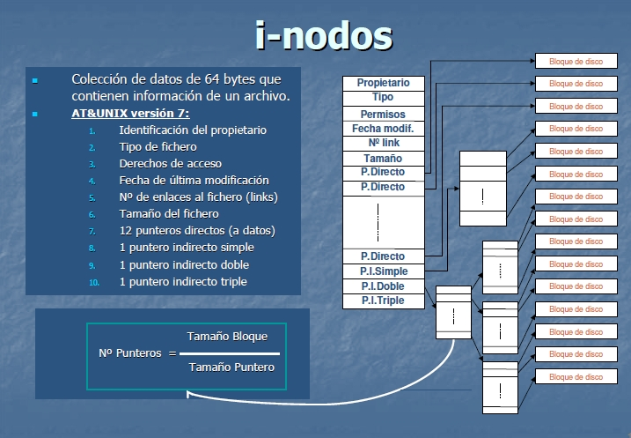

Tenemos un comando muy útil que nos da toda la información disponible sobre un fichero o una carpeta, este es el comando “stat”, vamos a ver que información nos arroja al ejecutarlo contra un fichero y también contra un directorio:
Para ejecutarlo sobre un fichero, por ejemplo uno llamado “index.php” para ver el acceso y cambios sobre la home de un sitio web, solamente tenemos que escribir lo siguiente:
stat index.php
y la salida podría ser la siguiente:
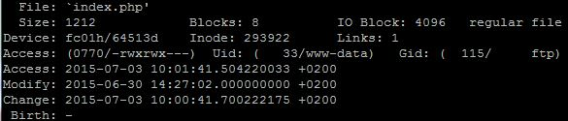
Donde podemos ver toda la información relativa al fichero, como tamaño, bloques ocupados, tipo de fichero, el inode, los permisos actuales, el propietario (y su ID) y el grupo (y su ID)
También podemos ver las tres fechas de cada fichero, La fecha de último acceso, la de modificación y la del último cambio
(Editado: y si es soportado la fecha “Birth:”)
y ahora lo lanzamos contra una carpeta llamada “images” del mismo modo:
stat images/
y el resultado es el siguiente:
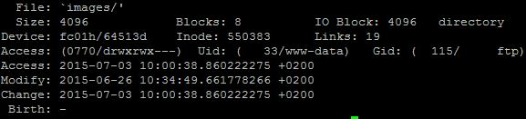
un gran comando para saber la información completa sobre nuestro sistema de ficheros y carpetas.

ENLACES (LINKS)

Los enlaces son un tipo de archivos que permiten que un mismo archivo o directorio tenga varios nombres o ubicaciones en el árbol, aunque una sola ubicación física.

En Linux un mismo fichero puede estar repetido con más de un nombre, ya que con el comando cp se pueden realizar cuantas copias se desee del fichero. Pero, a veces, es más práctico tener un mismo fichero con varios nombres distintos, y lo que es más importante, poder acceder a él desde más de un directorio. En Linux esto recibe el nombre de enlaces múltiples a un fichero. El ahorro de espacio de disco es importante al poder compartir un fichero más de un usuario. Estos enlaces son muy prácticos a la hora de utilizar ficheros que pertenecen a directorios distintos. Gracias a los enlaces se puede acceder a muchos ficheros desde un mismo directorio, sin necesidad de copiar en ese directorio todos esos ficheros.

ENLACE COMPLETO , FISICO O DURO o fuertes.

Es un segundo nombre a un archivo.
Supongamos que dos usuarios necesitan compartir la información de un mismo archivo. Es evidente que, si cada uno de ellos tiene una copia, el problema se soluciona, pero las modificaciones que realice un usuario no podrán ser utilizadas por el otro, ya que solamente se modificará la copia de uno de los usuarios.
Si en vez de tener cada usuario una copia, cada uno de ellos utiliza un archivo de tipo enlace al archivo original, cada vez que uno modifique su archivo, en realidad lo que estará es modificado el archivo común.

El vínculo es un segundo nombre que hace referencia a un archivo, pero no es en sí el archivo.
El vínculo sirve para localizar el fichero en su ubicación actual. De esta forma un solo archivo real se podrá utilizar por todos los usuarios que lo necesiten sin tener que duplicarlo o triplicarlo.
Se crea un nombre en un directorio que físicamente está en el mismo sitio que otro. Cualquier modificación utilizando uno de los nombres se realiza en la misma zona física, y por lo tanto afecta a todos los nombres enlazados.
Si se borra alguno de los nombres enlazados el fichero sigue existiendo mientras exista uno de los nombres, ya que todos están apuntando al mismo bloque de datos.

Comando ln para enlaces completos:
Crea un enlace físico entre fichero1 y fichero2, por lo tanto, tendrán el mismo número de i-nodo.
Formato: ln fichero1 fichero2

En el comando ls existe la opción -i, que nos muestra el número de i-nodo del fichero; de esta forma, podremos comprobar que los ficheros enlazados tienen el mismo i-nodo.

No se pueden hacer enlaces duros de directorios.

Por ejemplo, supongamos que tiene un fichero foo en un directorio. Usando ls -i, veremos el número de inodo para el fichero.

# ls -li foo
22192 foo
#
Aqui, el fichero foo tiene el número de inodo 22192 en el sistema de ficheros. Podemos crear otro enlace a foo, llamado bar:

# ln foo bar

Con ls -i veremos que los dos ficheros tienen el mismo inodo.

# ls -li foo bar
22192 bar 22192 foo
#
Ahora, accediendo a foo o a bar accederemos al mismo fichero. Si hace cambios en foo, estos cambios también serán efectuados en bar. Para todos los efectos, foo y bar son el mismo fichero.

Estos enlaces son conocidos como enlaces duros (hard links) porque directamente crean el enlace al inodo. Notese que solo podemos crear enlaces duros entre ficheros del mismo sistema de ficheros; enlaces simbólicos (ver más adelante) no tienen esta restricción.

Cuando borra un fichero con rm, está solamente borrando un enlace a un fichero. Si usa el comando
# rm foo
solo el enlace de nombre foo es borrado; bar todavía existirá. Un fichero es solo definitivamente borrado del sistema cuando no quedan enlaces a él. Usualmente, los ficheros tienen un único enlace, por lo que el uso de rm los borra. Pero si el fichero tiene múltiples enlaces, el uso de rm solo borrará un único enlace; para borrar el fichero, deberá borrar todos los enlaces del fichero.

La orden ls -l muestra el número de enlaces a un fichero (entre otra información).

# ls -l foo bar
-rw-r--r-- 2 root root 12 Aug 5 16:51 bar
-rw-r--r-- 2 root root 12 Aug 5 16:50 foo
#

La segunda columna en el listado, "2", especifica el número de enlaces al fichero.

Así resulta que un directorio no es más que un fichero que contiene información sobre la translación enlace a inodo. También, cada directorio tiene al menos dos enlaces duros en él: "." (un enlace apuntando a si mismo) y ".." (un enlace apuntando al directorio padre). En el directorio raiz (/), el enlace ".." simplemente apunta a /.
ENLACES SIMBOLICOS .

Son un tipo de archivos especiales que representan otro archivo. El contenido de un enlace simbólico es la ruta correspondiente al archivo o directorio con el que está enlazado Se pueden enlazar de forma simbólica archivos y directorios.

Puede crearse un enlace simbólico, aunque el archivo que representa no exista.

Formato: ln -s fuente-1 [fuente-2] enlace

Fuente-1: Es la ruta correspondiente al archivo o directorio que va a ser representado por el enlace. Debe ser siempre una trayectoria absoluta para que sea la que se guarde y siempre se pueda localizar, independientemente del directorio activo.

Enlace : Puede ser un directorio existente o un archivo no existente. En el primer caso se crea en ese directorio un archivo con el nombre básico de fuente-1, que es el enlace que le representa. En el segundo caso se crea el archivo con el nombre dado (enlace). Este archivo será el enlace simbólico a fuente-1.

Ejemplos:

- ln -s /usr/lib/saf /home/edu10/enlace
# suponiendo que "saf" es un directorio y "enlace" no existe en el directorio edu10, se crea conteniendo el enlace simbólico a "saf". Cuando un usuario intente acceder al fichero /home/edu10/enlace/carta estará accediendo físicamente al archivo /usr/lib/saf/carta.
Y cuando un usuario haga ls /home/edu10/enlace vera los objetos que cuelgan del directorio /usr/lib/saf.

- ln -s /etc/mtod . # Crea en el directorio actual un archivo de nombre mtod que es un enlace simbólico al fichero /etc/mtod

Los enlaces simbólicos pueden distinguirse del resto de los archivos ejecutando el comando ls-l que proporciona una salida parecida a la siguiente:

lrwxrwxrwx l cla01 group 8 Mar 24 10:44 mtod ->/etc/mtod

donde el tipo de archivo l indica enlace simbólico y la trayectoria que sigue al nombre del archivo es la del archivo con que se ha enlazado.

También se puede utilizar ls -v o ls -L para ver el fichero o directorio enlazado y sus atributos. Cuando se borra un enlace simbólico el archivo o directorio representado permanece intacto. Sin embargo, cuando se borra el archivo o directorio origen de un enlace, los enlaces simbólicos no tendrán acceso a nada.

Los comandos que manejan contenido de archivos, como cp, siguen el enlace simbólico y , por lo tanto, utilizan el archivo o directorio representado.

Por ejemplo, suponiendo que enlc es un enlace simbólico al archivo arch1 el comando:

Cp enlc sal : Copiara el contenido de arch1 en sal.

Los comandos que manejan el nombre de archivos, como mv, se ejecutan sobre el enlace en sí. En el caso anterior, el comando:

Mv enlc nota : Cambia el nombre del enlace simbólico enlc a nota, pero el archivo arch1 permanece invariable.
Un enlace simbólico permite dar a un fichero el nombre de otro, pero no enlaza el fichero con un inodo.

La orden ln -s crea un enlace simbólico a un fichero. Por ejemplo, si usamos la orden

# ln -s foo bar
crearemos un enlace simbólico bar apuntando al fichero foo. Si usamos ls -i, veremos que los dos ficheros tienen inodos diferentes, en efecto.
# ls -i foo bar
22195 bar 22192 foo
#

De cualquier modo, usando ls -l vemos que el fichero bar es un enlace simbólico apuntando a foo.
# ls -l foo bar
lrwxrwxrwx 1 root root 3 Aug 5 16:51 bar -> foo
-rw-r--r-- 1 root root 12 Aug 5 16:50 foo
#

Los bits de permisos en un enlace simbólico no se usan (siempre aparecen como rwxrwxrwx). En su lugar, los permisos del enlace simbólico son determinados por los permisos del fichero "apuntado" por el enlace (en nuestro ejemplo, el fichero foo).

Funcionalmente, los enlaces duros y simbólicos son similares, pero hay algunas diferencias. Por una parte, puede crear un enlace simbólico a un fichero que no existe; lo mismo no es cierto para enlaces duros.
Los enlaces simbólicos son procesados por el núcleo de forma diferente a los duros, lo cual es solo una diferencia técnica, pero a veces importante. Los enlaces simbólicos son de ayuda puesto que identifican al fichero al que apuntan; con enlaces duros no hay forma fácil de saber que fichero está enlazado al mismo inodo.
Los enlaces se usan en muchas partes del sistema Linux. Los enlaces simbólicos son especialmente importantes para las imágenes de las librerías compartidas en /lib.

